Дорогие ребята! Вам предстоит повторить ранее изученные темы по русскому языку:

- Правила правописания.
- Правила правописания. Разделительный мягкий знак.
- Правописание жи-ши,ча-ща,чу-щу.

Тема | Содержание деятельности | Уровень контроля | Примерные сроки
Правила правописания. | В течение года мы изучали различные правила правописания, это и безударная гласная в корне слова проверяемая ударением, парная согласная, чк,чн,нч,щн,чт , правописание жи-ши,ча-ща,чу-щу , разделительный мягкий знак и т.д Сегодня мы повторим эти правила. Приложение 1.  Выполните упр.221 стр.127 | Самоконтроль.  Отправить на проверку учителю. | 25.05.2020
Правила правописания.

 | Выполните упр.222 стр 128 | Отправить на проверку учителю. | 26.06.2020
Правила правописания. | Выполните  Приложение 2. Повтори правило в приложении 1. | Отправить на проверку учителю. | 27.05.2020
Правила правописания.  Разделительный мягкий знак. | Приложение 1.(правило разделительный мягкий знак)  Выполните приложение3. | Отправить на проверку учителю. | 28.05.2020
Правописание жи-ши,ча-ща,чу-щу. | Выполните приложение 4. | Самоконтроль. | 29.05.2020

Приложение 1.
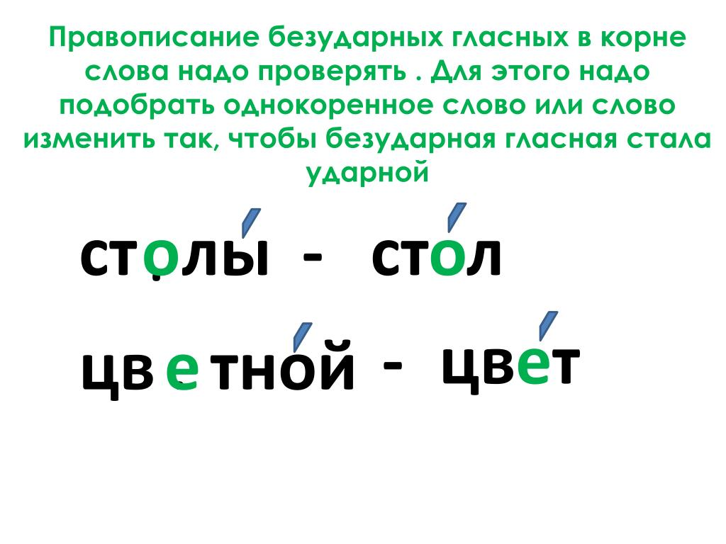
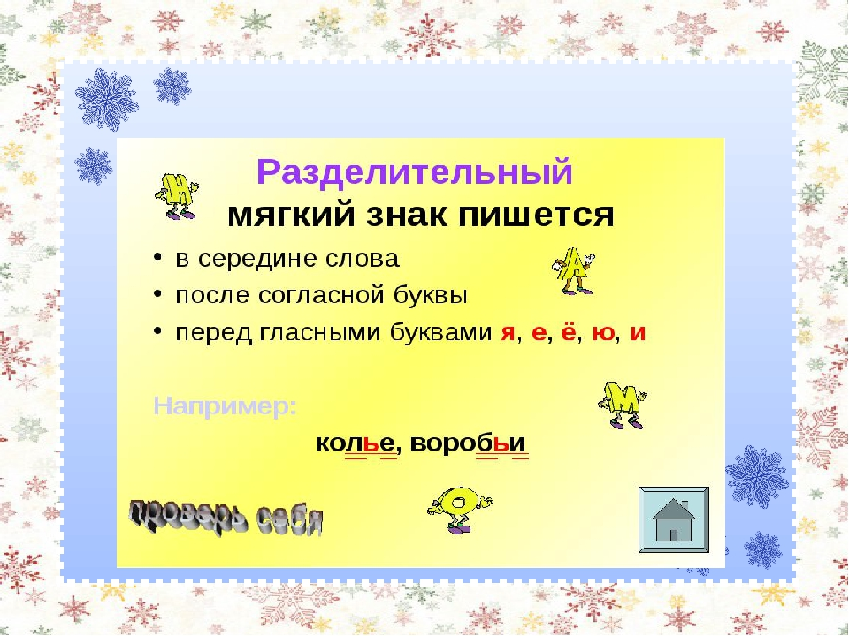

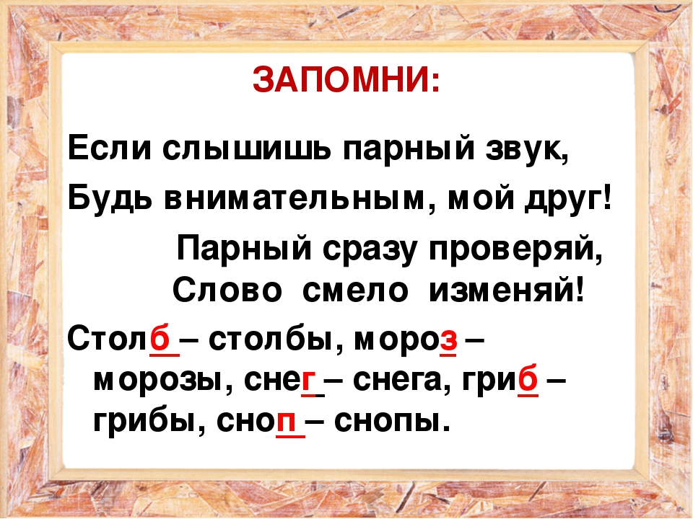

Приложение 2.

Спишите, вставьте пропущенные гласные, подберите проверочные слова.
Бр…вно, гл…за, дв…ры, з…рно, кр…ты, м…сты, р…ды, в…дро, гн…здо, з…ма, л…са, н…жи, с…ло, щ…ка, в…да, г…ра, д…ма, зм…я, л…са, н…ра, сл…ды, сл…за.

Приложение3.
Запишите слова во множественном числе, подчеркните разделительный мягкий знак.
Воробей, кол, ручей, перо, крыло, дерево, муравей;
лист, брат, друг, прут, стул, звено.

Приложение 4.
Впиши буквосочетания жи-ши, ча-ща, чу-щу. Устно объясни их правописание.
Пру__на, с__стье вер__на, ч__чело, о__бка, ищ_, ма__на, пу__нка, сне__нка, дру__на, щ_ка, ч_йка, ч_лан, щ_вель, ч_лок, ч_стушка, пло__дь, щ_пальца.

